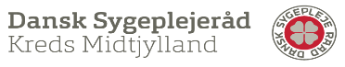
Nyt fra din kredsbestyrelse – august 2026
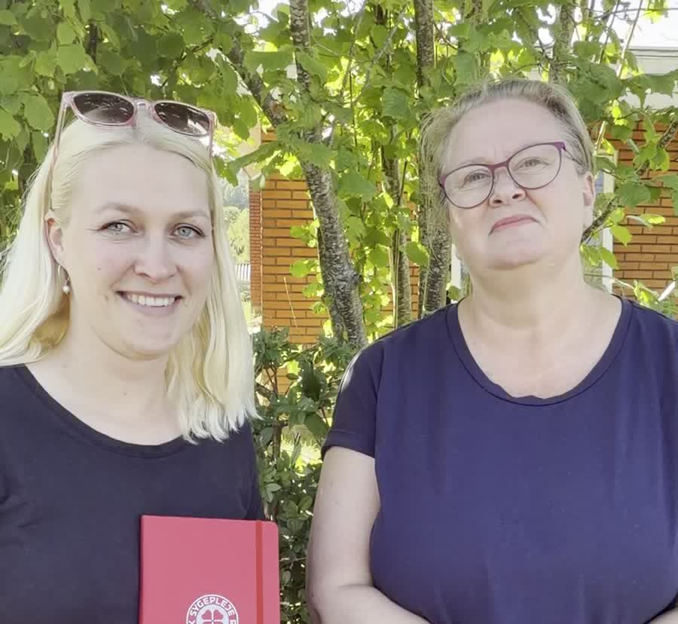
Kommunikation, sundhedsråd og Folkemødet

Tirsdag den 25. august var kredsbestyrelsen samlet til møde. På dagsordenen stod både kommunikationen med medlemmerne, de nye sundhedsråd, kredsens høringssvar til Region Midtjyllands budgetforslag og erfaringerne fra årets Folkemøde. Kredsbestyrelsesmedlemmerne Sanne Fuglsang og Connie Jensen fortæller.

- Vi har drøftet både Dansk Sygeplejeråds centrale kommunikationsstrategi og vores egen strategi her i kredsen. Vi kan godt love, at der kommer til at ske nogle ændringer, fortæller Sanne Fuglsang og Connie Jensen.

Nye sundhedsråd og en reform i bevægelse

De fem sundhedsråd i Kreds Midtjyllands område arbejder nu med de kommende nærsundhedsplaner. De får betydning for, hvordan patienternes forløb hænger sammen, hvordan hospitaler, kommuner og almen praksis samarbejder, og hvordan flere opgaver kan løses tættere på borgerne. Kredsbestyrelsen drøftede de nye råd og de dagsordener, der følger med sundhedsreformen. Flere af sundhedsrådene inviterer i september til borgermøder og workshops, hvor blandt andre sygeplejersker kan byde ind med erfaringer fra hverdagen.
Se møderne og læs, hvordan du kan få din sygeplejefaglige stemme i spil – klik her.

Budget 2027: Medarbejderne skal med

Den politiske ledelse i DSR Kreds Midtjylland har også sendt et høringssvar til Region Midtjyllands forslag til budget 2027. Her peger kredsen blandt andet på, at en væsentlig del af prioriteringspuljen bør bruges på medarbejderkapacitet, kompetenceudvikling og arbejdsmiljø. Samtidig understreger høringssvaret, at økonomi, kompetencer og medarbejdere skal følge med, når opgaver flyttes som led i sundhedsreformen.

- Det er et virkelig godt høringssvar med nogle stærke pointer. Vi vil opfordre jer til at læse det, fortæller Sanne Fuglsang og Connie Jensen.

Læs hele høringssvaret – klik her.

Folkemødet giver noget med hjem

Kredsbestyrelsen gjorde også status på kredsens deltagelse på Folkemødet på Bornholm. Her handler udbyttet ikke kun om de planlagte debatter, men også om de relationer og samtaler, der gør det lettere at række ud og forhandle videre hjemme i Midtjylland.

- Vi er kommet inspirerede hjem med mange gode drøftelser og pointer. Dem tager vi med videre i vores politiske arbejde i den kommende periode, fortæller Sanne Fuglsang og Connie Jensen.
I podcasten ‘MIDT i sygeplejen’ kan du høre meget mere om, hvad kredsens deltagelse på Folkemødet betyder for medlemmerne. Find episoden i din podcastapp eller lyt her.

